Встроенная технология обеспечения безопасности в компактном устройстве
Сервопривод B&R с передовыми функциями обеспечения безопасности
Теперь компания B&R предлагает компактные сервоприводы ACOPOSmotor со встроенными функциями безопасности. Продвинутые Safety-решения теперь можно реализовать при минимальных требованиях к пространству. Функции безопасности ACOPOSmotor сертифицированы до SIL 3 / PL e / Cat 4.
Интеллектуальный энкодер
Для обратной связи компания B&R использует Safety-энкодеры с интерфейсом EnDat 2.2 Цифровые энкодеры обладают высокой помехоустойчивостью и точностью. В силу того, что специальное крепление энкодера особенно надёжно и каждый энкодер проверяется на соответствие требованиям по монтажу, ошибки в монтаже датчика на вал мотора исключены. Таким образом, показания датчика можно использовать реализации функции безопасного абсолютного положения.
Компактный и надёжный
Устройства ACOPOSmotor обладают защитой класса IP65 благодаря пассивному охлаждению и наличию сальников. Шлейфовое подключение устройств значительно сокращает количество необходимых кабелей. Устройства также являются чрезвычайно компактными благодаря отводу тепла от электроники через корпус мотора.

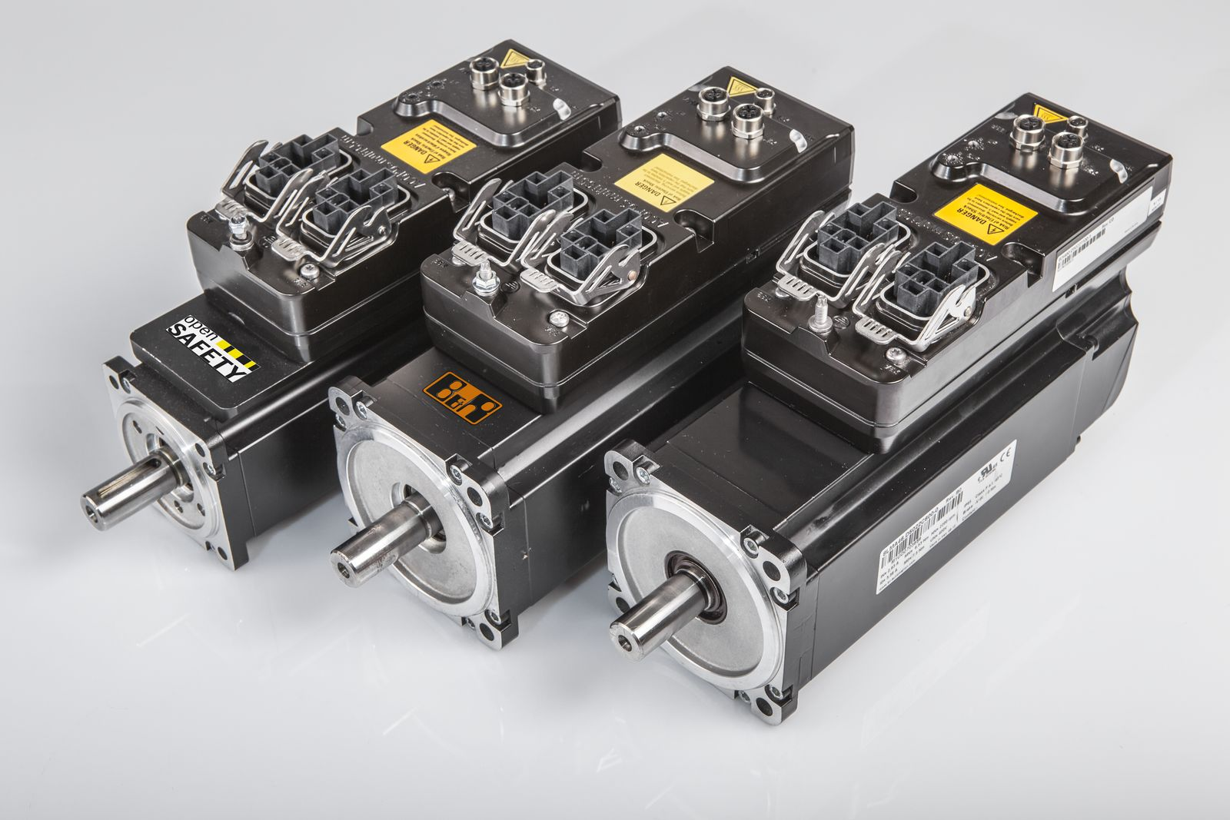
ACOPOSmotor сочетает мотор, привод и технологию безопасности в одном компактном устройстве.

О компании B&R
Компания B&R специализируется на инновационных решениях в сфере промышленной автоматизации, а также имеет представительства по всему миру со штаб-квартирой в Австрии. Продукция B&R сочетает в себе уникальные инженерные разработки и передовые технологии, и по праву завоевала международное признание и любовь клиентов. В портфолио B&R всегда найдется комплексное решение практически для любой задачи современной промышленности: автоматизация отдельных машин или целых заводов, продвинутое управление движением, визуализация, встроенные технологии безопасности и многое другое. Технологии промышленной полевой шины POWERLINK и openSAFETY, так же, как и мощная среда разработки Automation Studio являются основой постоянного совершенствования техники автоматизации и успеха компании на рынке. Дух инноваций позволяет компании B&R быть на острие прогресса, превосходя самые смелые ожидания своих клиентов.
Более подробную информацию Вы сможете найти на www.br-automation.com.

